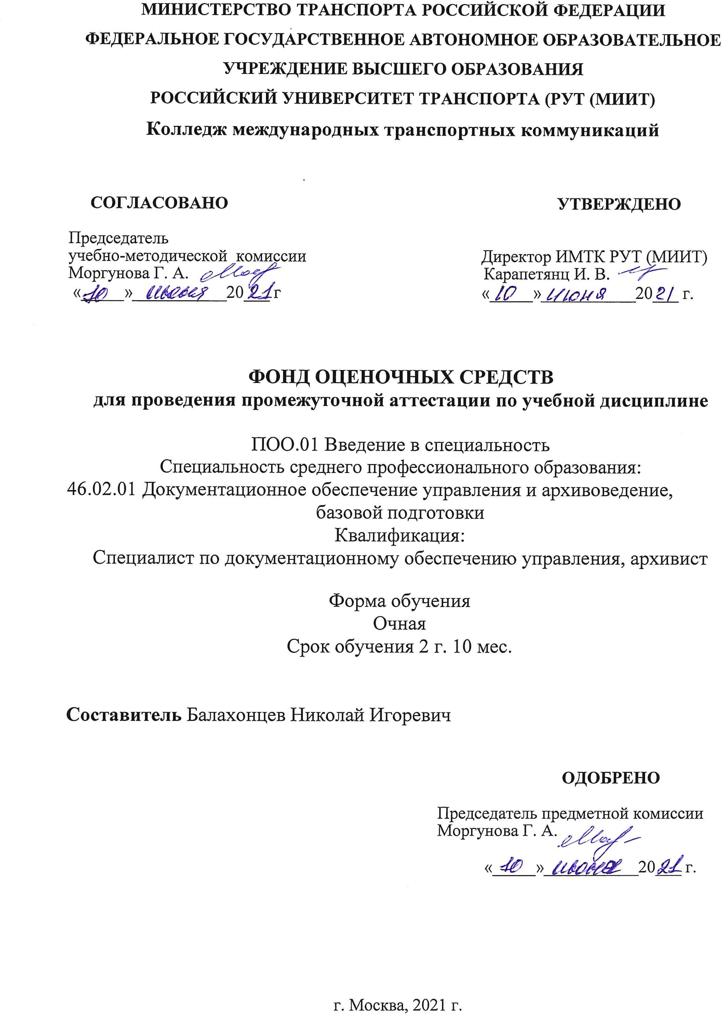

# СОДЕРЖАНИЕ

1. ОБЩИЕ ПОЛОЖЕНИЯ 4
2. РЕЗУЛЬТАТЫ ОСВОЕНИЯ ДИСЦИПЛИНЫ, ПОДЛЕЖАЩИЕ ПРОВЕРКЕ 4
3. ОЦЕНКА УРОВНЕЙ ОСВОЕНИЯ ДИСЦИПЛИНЫ 5
4. КОНТРОЛЬ И ОЦЕНКА РЕЗУЛЬТАТОВ ОСВОЕНИЯ ДИСЦИПЛИНЫ 8
5. МАТЕРИАЛЫ ДЛЯ ПРОВЕДЕНИЯ ПРОМЕЖУТОЧНОЙ АТТЕСТАЦИИ ПО

ДИСЦИПЛИНЕ 9

# ОБЩИЕ ПОЛОЖЕНИЯ

Фонд оценочных средств (ФОС) предназначен для контроля и оценки образовательных достижений обучающихся, освоивших программу дисциплины Введение в специальность.

ФОС включают контрольные измерительные материалы для проведения промежуточной аттестации в форме дифференцированного зачета.

ФОС разработан на основании:

-основной образовательной программы по специальности среднего профессионального образования 46.02.01 Документационное обеспечение управления и архивоведение;

-учебного плана по специальности среднего профессионального образования 46.02.01 Документационное обеспечение управления и архивоведение

- рабочей программы дисциплины Введение в специальность.

# РЕЗУЛЬТАТЫ ОСВОЕНИЯ ДИСЦИПЛИНЫ, ПОДЛЕЖАЩИЕ ПРОВЕРКЕ

* 1. **Перечень умений, знаний, общих и профессиональных компетенций**

В результате освоения учебной дисциплины студентами обеспечивается достижение следующих результатов:

# студент должен:

*иметь представление:*

о месте специальности в социально-экономической сфере;

*знать:*

общую характеристику специальности;

требования к уровню подготовки специалиста в соответствии с Государственными требованиями к минимуму содержания и уровню подготовки выпускников по специальности;

организацию и обеспечение образовательного процесса; формы и методы самостоятельной работы;

основы информационной культуры студента;

*уметь:*

использовать знания дисциплины «Введение в специальность» в процессе освоения специальности.

# Форма аттестации

Формой аттестации по учебной дисциплине является дифференцированный зачет.

# ОЦЕНКА УРОВНЕЙ ОСВОЕНИЯ ДИСЦИПЛИНЫ

В результате текущего и промежуточного контроля по учебной дисциплине осуществляется комплексная проверка следующих результатов.

|  |  |  |  |  |
| --- | --- | --- | --- | --- |
| **Элемент учебной дисциплины** | **Формы и методы контроля** | | | |
| **Текущий контроль** | | **Промежуточный контроль** | |
| **Форма контроля** | **Планируемые результаты освоения дисциплины** | **Форма контроля** | **Достигнутые результаты при освоения дисциплины** |
| Введение | *Рефераты* | *У1, З1-6* | *Дифференцирован*  *ный зачет* | *иметь представление:*  о месте специальности в социально- экономической сфере;  *знать:*  общую характеристику специальности;  требования к уровню подготовки специалиста в соответствии с Государственными требованиями к минимуму содержания и уровню подготовки выпускников по специальности;  организацию и обеспечение образовательного процесса; формы и методы самостоятельной работы;  основы информационной культуры студента;  *уметь:*  использовать знания дисциплины |
| Тема 1  Закон Российской  Федерации «Об образовании» |  | *У1, З1-6* |  |
| Тема 2.  Основная профессиональная образовательная программа по специальности | Практическое занятие | *У1, З1-6* |  |
| Тема 3. Характеристика профессиональной деятельности выпускника | Практическое занятие | *У1, З1-6* |  |
| Тема 4 Организация учебного процесса  по специальности | Практическое занятие | *У1, З1-6* |  |

|  |  |  |  |  |
| --- | --- | --- | --- | --- |
| в образовательном учреждении |  |  |  | «Введение в специальность» в процессе освоения специальности. |
| Тема 5 Основы  информационной культуры студента | *экскурсия* | *У1, З1-6* |  |
| Тема 6 Организация самостоятельной работы студента | Практическое занятие | *У1, З1-6* |  |
| Тема 7 Актуальность специальности и потребность в специалистах документоведения и документационног  о обеспечения управления | Практическое занятие | *У1, З1-6* |  |
| Тема 8. История появления  специальности и  ее развитие | Практическое занятие | *У1, З1-6* |  |
| Тема 9.  Предмет и задачи курса, место документоведения в системе наук |  | *У1, З1-6* |  |

|  |  |  |  |  |
| --- | --- | --- | --- | --- |
|  |  |  |  |  |
| Тема 10 Источники в  документоведении |  | *У1, З1-6* |  |
| Тема 11 Компьютерные технологии в  работе в работе докуметоведа | Практическое занятие | *У1, З1-6* |  |
| Тема 12 Требования к профессионально- личностным каче-  ствам специалиста |  | *У1, З1-6* |  |
| Тема 13 Психологические особенности представления себя при встрече с  работодателем | Практическое занятие  *экскурсии* | *У1, З1-6* |  |
| Тема 14 Учебно -  исследовательская  деятельность студентов | Написание исследовательской работы | *У1, З1-6* |  |

# КОНТРОЛЬ И ОЦЕНКА РЕЗУЛЬТАТОВ ОСВОЕНИЯ ДИСЦИПЛИНЫ

Таблица 2

|  |  |  |
| --- | --- | --- |
| ***Результаты обучения*** | ***Критерии оценки*** | ***Формы и методы оценки*** |
| В результате изучения студент обеспечивает  достижение следующих результатов:  *иметь представление:*  о месте специальности в социально-экономической сфере;  *знать:*  общую характеристику специальности; требования к уровню подготовки специалиста в соответствии с Государственными требованиями к минимуму содержания и уровню  подготовки выпускников по специальности; организацию и обеспечение образовательного процесса; формы и методы  самостоятельной работы; основы информационной культуры студента;  *уметь:*  использовать знания дисциплины «Введение в специальность» в процессе освоения специальности. | ***«Отлично»***:   * продемонстрировать глубокое и прочное усвоение знаний программного материала; * исчерпывающее, последовательное, грамотное и логически стройное изложение теоретического материала; * правильно сформулированные определения; * уметь сделать выводы по излагаемому материалу.   ***«Хорошо»***:   * продемонстрировать достаточно полное знание программного материала; * продемонстрировать знание основных теоретических понятий; * достаточно последовательно, грамотно и логически стройно излагать материал; * уметь сделать достаточно обоснованные выводы по излагаемому материалу. | Текущий контроль: индивидуальный и фронтальный опрос в ходе аудиторных занятий, контроль выполнения индивидуальных и групповых заданий.  Итоговый контроль: дифференциальный зачет. |
|  | ***«Удовлетворительно»***:   * продемонстрировать общее знание изучаемого материала; * уметь строить ответ в соответствии со структурой излагаемого вопроса. |  |

|  |  |  |
| --- | --- | --- |
|  | ***«Неудовлетворительно»***:   * незнания значительной части программного материала; * существенных ошибок при изложении учебного материала; * неумения строить ответ в соответствии со структурой излагаемого вопроса; * неумения делать выводы по излагаемому материалу. |  |

# МАТЕРИАЛЫ ДЛЯ ПРОВЕДЕНИЯ ПРОМЕЖУТОЧНОЙ АТТЕСТАЦИИ ПО ДИСЦИПЛИНЕ

**Семестр обучения:** 1

**Компетенция**:

ОК.1 - Понимать сущность и социальную значимость своей будущей профессии, проявлять к ней устойчивый интерес.

Результаты обучения:

Знает: основные понятия и категории, связанные с выбранной профессией, и их значение в обществе.

Умеет*:* анализировать и интерпретировать информацию о своей профессии, используя знания из области обществознания.

Владеет: навыками критического мышления для оценки информации о своей профессии и её социальном контексте.

|  |  |  |  |  |
| --- | --- | --- | --- | --- |
| 1.Общество в широком смысле слова означает   |  | | --- | | а. Естественную среду обитания людей | | б. Способ совместной жизнедеятельности людей | | в. Группу людей по интересам | | г. Определенную стадию исторического развития | |
| 2. Общественными (социальными) отношениями являются отношения между   |  | | --- | | а. Человеком и природой | | б. Техникой и природными веществами | | в. Природными условиями и способом деятельности | | г. Группами людей | |
| 3. Какой из способов общественного развития характеризуют признаки:  постепенность перемен, органичность сочетания нового с традиционным?   |  | | --- | | а. Революция | | б. Эволюция | | в. Скачек | | г. Регресс | |
| 4. Современное общество отличается прежде всего   |  | | --- | | а. преобладанием аграрного производства | | б. развитием железнодорожного транспорта | | в. распространением электронных средств связи | | г. выравниванием всех стран в экономическом развитии | |
| 5. Глобальной проблемой современного мира является   |  | | --- | | а. изменение цен на нефть на мировом рынке | | б. международный терроризм и экстремизм | | в. сохранение в ряде стран монархических режимов | | г. появление нового программного продукта | |
| 6. Естественная (биологическая) потребность человека –   |  | | --- | | а. в общении | | б. в признании | | в. в сне | | г. в труде | |
| 7. Верны ли следующие суждения?  А. Врожденные потребности человека социализируются в процессе взаимодействия  с обществом.  Б. Большую роль в формировании личности играет воспитание и образование.   |  | | --- | | а. Верно только А | | б. Верно только Б | | в. Верны оба суждения | | г. Оба суждения неверны | |
| 8. Только для социального познания характерно   |  | | --- | | а. постижение истины | | б. использование эксперимента | | в. получение знаний | | г. совпадение субъекта и объекта познания | |
| 9. Эпические сказания о богах и героях служат проявлением культуры   |  | | --- | | а. Экранной | | б. Народной | | в. Элитарной | | г. Массовой | |
| 10. Мировой религией является   |  | | --- | | а. Индуизм | | б. Шаманство | | в. Ислам | | г. Синтоизм | |
| 11. Этническую группу представляют   |  | | --- | | а. Мужчины | | б. Марийцы | | в. Программисты | | г. Крестьяне | |
| 12. Типичная социальная роль для подростка - роль   |  | | --- | | а. водителя такси | | б. преподавателя изостудии | | в. члена фан-клуба популярной группы | | г. студента университета | |
| 13. Проявлением отклоняющегося поведения является   |  | | --- | | а. посещение дискотеки | | б. учеба в школе | | в. коллекционирование этикеток | | г. занятия в тренажерном зале | |
| 14. Какое из следующих явлений является показателем социальной мобильности?   |  | | --- | | а. Изменение уровня дохода в семье | | б. Переход человека из одной социальной группы в другую | | в. Увеличение продолжительности жизни | |
| 15. Какое из следующих понятий описывает систему норм и правил,  регулирующих общественные отношения?   |  | | --- | | а. Культура | | б. Социальные ценности | | в. Социальный порядок | |

**Компетенция**:

ОК.2 - Организовывать собственную деятельность, выбирать типовые методы и способы выполнения профессиональных задач, оценивать их эффективность и качество.

Результаты обучения:

Знает: основные принципы организации собственной деятельности и управления временем.

Умеет*:* разрабатывать планы действий для достижения поставленных целей в сфере обществознания.

Владеет: навыками тайм-менеджмента для оптимизации своей деятельности и повышения продуктивности.

|  |
| --- |
| 1. Что такое общество?  а. Группа людей, объединенных общей целью  **б. Совокупность людей, объединенных историческими, культурными и социальными связями**   в. Место, где люди живут |
| 2. Что такое культура?  а. Набор традиций одной семьи  **б. Совокупность материальных и духовных ценностей, созданных обществом**   в. Способности отдельных людей |
| 3. Какой из следующих терминов обозначает систему норм и правил, регулирующих поведение людей?  а. Этика  **б. Право**   в. Мораль |
| 4. Что такое социальная стратификация?  а. Процесс обучения в школе  **б. Деление общества на слои по различным критериям**   в. Изменение климата |
| 5. Что такое социальное неравенство?  a. Равные возможности для всех  б. Разница в уровне доходов между людьми  **в. Разница в доступе к ресурсам и возможностям в обществе** |
| 6. Что такое семья?  а. Группа друзей  **б. Социальная группа, основанная на браке или кровном родстве**   в. Общество, состоящее из людей разных культур |
| 7. Какой из следующих элементов не является частью политической системы?  а. Государственные органы  б. Политические партии  **в. Экономические отношения** |
| 8. Что такое социальная мобильность?  а. Переход от одного места к другому  **б. Изменение социального статуса индивида**   в. Перемещение людей в пространстве |
| 9. Какой из следующих понятий обозначает процесс усвоения культурных норм и ценностей?  а. Инновация  **б. Социализация**   в. Адаптация |
| 10. Что такое демократия?  а. Власть одного человека  **б. Власть народа через выборы и участие в управлении**   в. Политическая система с жестким контролем |
| 11. Какой из следующих факторов влияет на формирование личности?  а. Только наследственность  б. Только воспитание  **в. Как наследственность, так и окружение** |
| 12. Что такое идеология?  а. Набор правил поведения  **б. Система взглядов на мир и общество**   в. Научное знание |
| 13. Какой из следующих терминов обозначает отсутствие власти?  а. Анархия  **б. Хаос**   в. Олигархия |
| 14. Что такое гражданство?  а. Принадлежность к определенной культуре  **б. Правовой статус человека как члена государства**   в. Социальная роль в обществе |
| 15. Какой из следующих видов прав является основным в демократическом обществе?  а. Экономические права  **б. Гражданские права**   в. Социальные права |

**Компетенция**:

ОК.3 - Решать проблемы, оценивать риски и принимать решения в нестандартных ситуациях.

Результаты обучения:

Знает: основные подходы и методы решения проблем, включая аналитические и креативные техники.

Умеет*:* определять и формулировать проблемы, требующие решения, в контексте социального окружения.

Владеет: навыками системного подхода к анализу проблем и принятию решений.

|  |
| --- |
| 1. Что такое общественное мнение?  а. Личное мнение каждого человека  **б. Совокупность мнений и оценок, выражаемых большинством населения**   в. Мнение политиков |
| 2. Какой из следующих факторов влияет на социальную структуру общества?  а. Только экономика  б. Только культура  **в. Экономика, культура и политика** |
| 3. Что такое социальные нормы?  а. Правила, установленные только государством  **б. Ожидания и правила поведения в обществе**   в. Исключительно моральные принципы |
| 4. Какой из следующих видов прав не относится к правам человека?  а. Право на жизнь  б. Право на свободу слова  **в. Право на богатство** |
| 5. Что такое этнос?  а. Группа людей с общими интересами  **б. Сообщество людей с общими культурными и историческими корнями**   в. Любая социальная группа |
| 6. Какой из следующих терминов обозначает систему взглядов на общество и его развитие?  а. Наука  **б. Социология**   в. Психология |
| 7. Что такое глобализация?  а. Процесс локализации культурных традиций  **б. Процесс интеграции стран и народов в единое мировое сообщество**   в. Уменьшение международного сотрудничества |
| 8. Какой из следующих типов власти основан на традициях и обычаях?  а. Легальная власть  б. Харизматическая власть  **в. Традиционная власть** |
| 9. Что такое миграция?  а. Переход от одной профессии к другой  б. Изменение климата  **в. Перемещение людей из одного места в другое** |
| 10. Какой из следующих факторов не влияет на формирование общественного мнения?  а. СМИ  б. Образование  **в. Число автомобилей в стране** |
| 11. Что такое толерантность?  a. Неприязнь к другим культурам  б. Стремление к доминированию  **в. Уважение и принятие различий между людьми** |
| 12. Какой из следующих понятий обозначает процесс взаимодействия между различными культурами?  a. Интеграция  б. Ассимиляция  **в. Кросс-культурный обмен** |
| 13. Что такое социальное неравенство?  a. Равные возможности для всех  б. Разница в уровне доходов между людьми  **в. Разница в доступе к ресурсам и возможностям в обществе** |
| 14. Какой из следующих терминов обозначает систему управления страной?  a. Социальная структура  б. Экономика  **в. Политическая система** |
| 15. Что такое массовая культура?  a. Культура, созданная элитой  б. Культура, ориентированная на узкий круг людей  **в. Культура, доступная и популярная среди широких масс населения** |